Bestyrelsesmøde d. 14. august kl. 19.30

Deltagere: Benny, Jens Erik, Henrik N., Dennis, Michael S., Torben, Jesper L., Søren C., Garagemester Jørgen Hansen (Deltager i pkt. 1 og 2), Claus (deltager i pkt. 1), og Heidi (deltager i pkt. 1)
Afbud:Ingen
Referent: Søren C

Arbejdsgrupper

Hvilke opgaver skal gruppen løse?

Er der det rigtige antal personer i gruppen?

Er der den nødvendige viden i gruppen?

AMR-gruppe:  Leder: Søren C  - Alle arbejdsmiljørelaterede opgaver  - Herunder APV  - Ja  - Ja | Røgdykkerudstyrsgruppe:  Leder: Jesper L.  - Alt vedrørende røgdykkerudstyr  - Ja (Måske endda for mange (4))  - Ja
IT/Hjemmeside/Facebook/PR-gruppe:  Leder: Søren C  - Alt vedrørende opdatering og servicering af Hjemmeside og Facebook  Sørge for at IT udstyr fungerer og er opdateret.  Sørge for PR-arbejdet  - Ja (efter at vi har fået Ole Blædel tilknyttet gruppen)  - Ja (efter at vi har fået Ole Blædel tilknyttet gruppen) | 1.hjælpsudstyrsgruppe:  Leder: Michael S.  - Alt vedrørende 1. hjælpsudstyr  - Ja  - Ja
Garage-gruppe:  Leder: Jørgen  - Køretøjer, Små maskiner, generel vedligehold, øl/vand, tøj (tøjvask)  - Ja  - Ja | Bådgruppe:  Leder: Michael S.  - Alt vedrørende båd og dragter  - Ja  - Ja
Festudvalg:  Leder: Dennis  - Fester, Banko  - Ja  - Ja | Mentorgruppe:  Leder: Heidi  - Sørge for at nye medlemmer af brandværnet får en god start  - Ja  - Ja
- Der er ikke umiddelbart tale om opgaver som findes i flere grupper eller opgaver som ikke bliver løst.

- Gruppelederne mødes 3-4 gange om året. Justeres efter behov (Søren indkalder)

Arbejdsgruppe med forurenet udstyr i TrekantBrand
- Jørgen er blevet valgt til at være repræsentant for de 5 frivillige brandværn i denne arbejdsgruppe.

- Jørgen vil rapportere tilbage til Søren, som vil informere bestyrelsen om arbejdet. Bestyrelsen vil holde en løbende dialog med Jørgen, så vi forhåbentligt kan præge arbejdet i en retning, som er til fordel for os.

Jubilæum
- Der er ved at være styr på det meste
- Der arbejdes stadig på at få redningshelikopteren ned på søen
- Der bliver lavet en klippedemonstration
  - Vi skal have fundet nogle som vi være med i øvelsen
    - Vagthold?
- Jesper spørger om der bliver lavet noget til børnene?
  - Der arbejdes på noget.
- Jubilæet er en fællesopgave, og vi skal derfor alle bidrage til at løse de opgaver der er:
  - Dække bord om morgenen
  - Sætte bar op
  - Gøre klar til kaffe og rundstykker
  - Pakkes ned
  - Gøres klar til garagefesten
- Fuglsang leverer fadøl
- Kaptajnen skal holde en lille tale efter hjemkomsten fra marchen
  - Forslag til indhold i talen:
    - Tak for fremmøde
    - Tak for dontationer
    - Tak til TrekantBrand
  - Søren laver en tale sammen med Jens Erik
  - Benny sørger for lyd

Sorte branddragter
- Er der kommet en løsning på, så punktet udgår

Valg af vandrepokal til årets brandmand
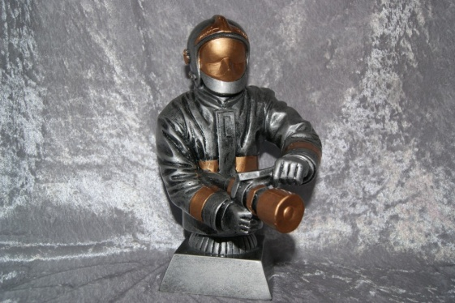
Denne blev valgt
Søren bestiller.
Tekst på pokalen: ”Årets brandmand – Jels Frivillige Brandværn”

Bordet rundt
- Jesper:
  - Der er ytret ønske blandt flere brandmænd om at vi kan få edderkoppemasker i stedet for klikmasker.
    - Det vedtages at gruppen kan lave en løsning som gør det muligt at vælge begge dele.
  - Maskerne tages væk fra loftet i ASP’en, så røgdykkerne tager en ny fra posen i stedet
- Søren C.:
  - Henrik B fylder snart 60 år.
    - Henrik ønsker sig et gavekort til Kolding Storcenter
      - Søren skaffer det.
- Michael S.:
  - Boltpistol
    - Vi har to boltpistoler og 1 patron i ASP’en
      - Hvad kræves der af tilladelser?
      - Hvem må bruge dem?
      - Hvilken uddannelse skal vi have?
    - Michael har en mulighed for at vi kan komme til at træne det
    - Torben undersøger
- Henrik N.:
  - Henrik synes, at det er træls, at vi skal bruge tid på at diskutere branddragter igen. Vi bruger for meget tid på det.
    - Synspunktet er modtaget.

Næste møde
- 28. september kl. 19.00

Eventuelt
- TrekantBrand vil gerne give os en gave til jubilæet. De har spurgt hvad vi ønsker os:
  - Ønskeliste
    - 2 nye aktive højttalere
    - Ur som begynder at tælle ved udrykning
  - Søren giver Bo Gøgsig besked

